Как записаться на вакцинацию на ЕПГУ
- Перейти на сайт gosuslugi.ru;
- Авторизоваться в личном кабинете Единого портала государственных услуг;
- На главной странице Единого портала государственных услуг кликнуть по баннеру «Защитите себя и своих близких» «Сделайте прививку от COVID - 19» https://www.gosuslugi.ru/landing/vaccination;
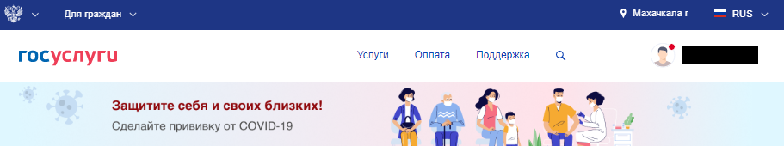
- Кликните «Записать на вакцинацию»; 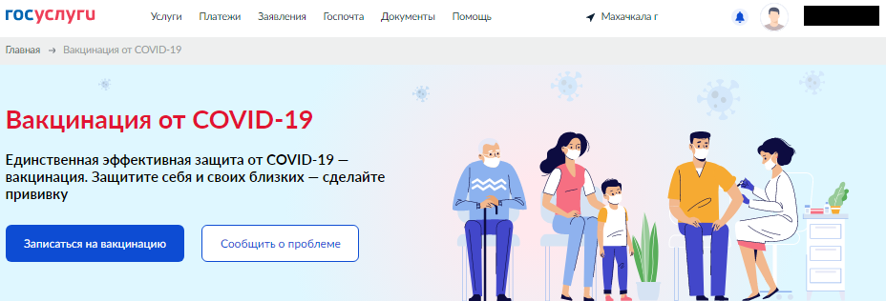
- Заполните форму, в которой необходимо выбрать пользователя для записи и внесите персональные данные пользователя (ФИО, СНИЛС) и полис ОМС (Если данные были в профиле пользователя, то они загрузятся автоматически); 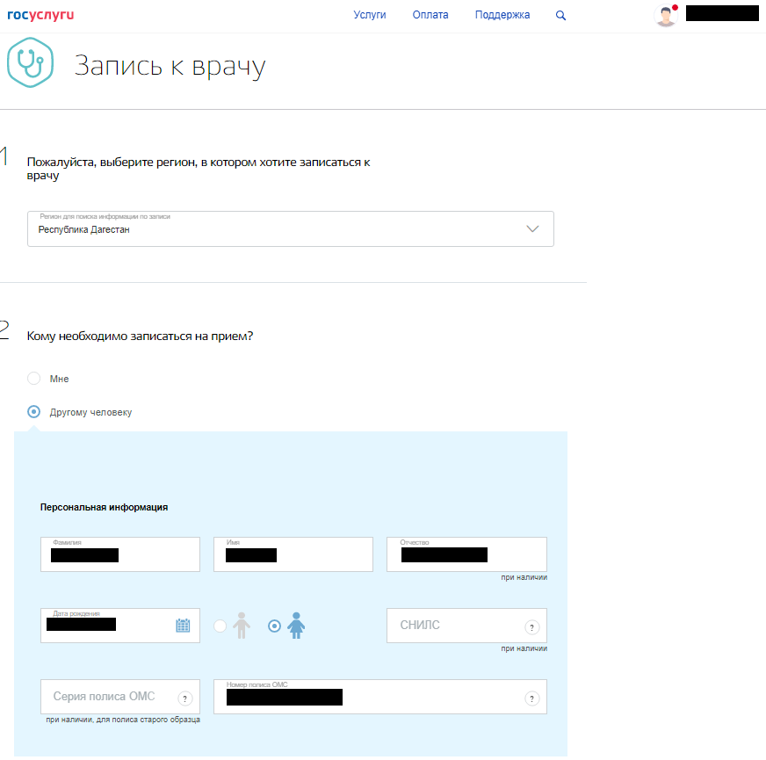
- Выберите лечебно-профилактическое учреждение для записи;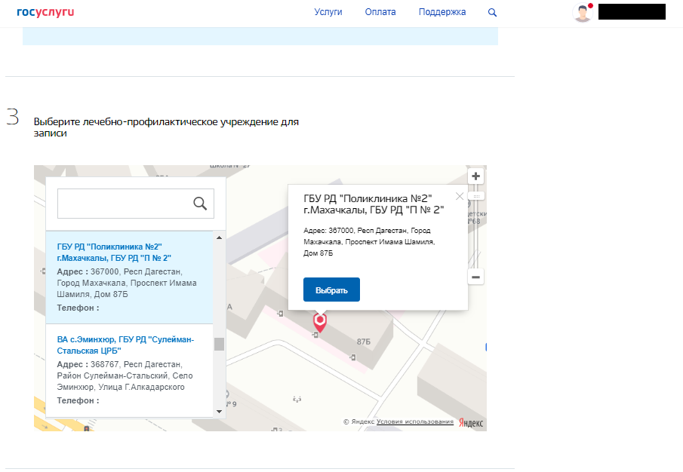
- Выберите медицинскую услугу «Вакцинация от COVID-19»; 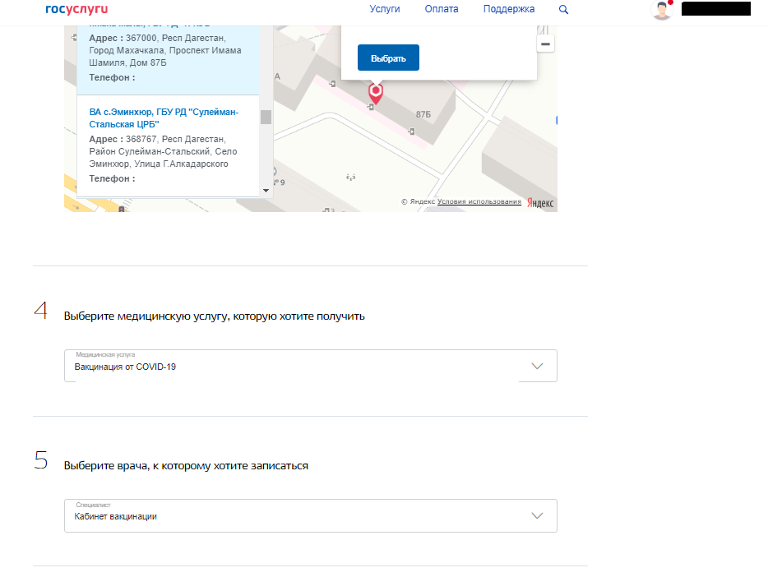

- Выбираете удобную дату и время приёма, эти данные добавляются в календарь. После нажатия кнопки «Сохранить» происходит запись на вакцинацию; 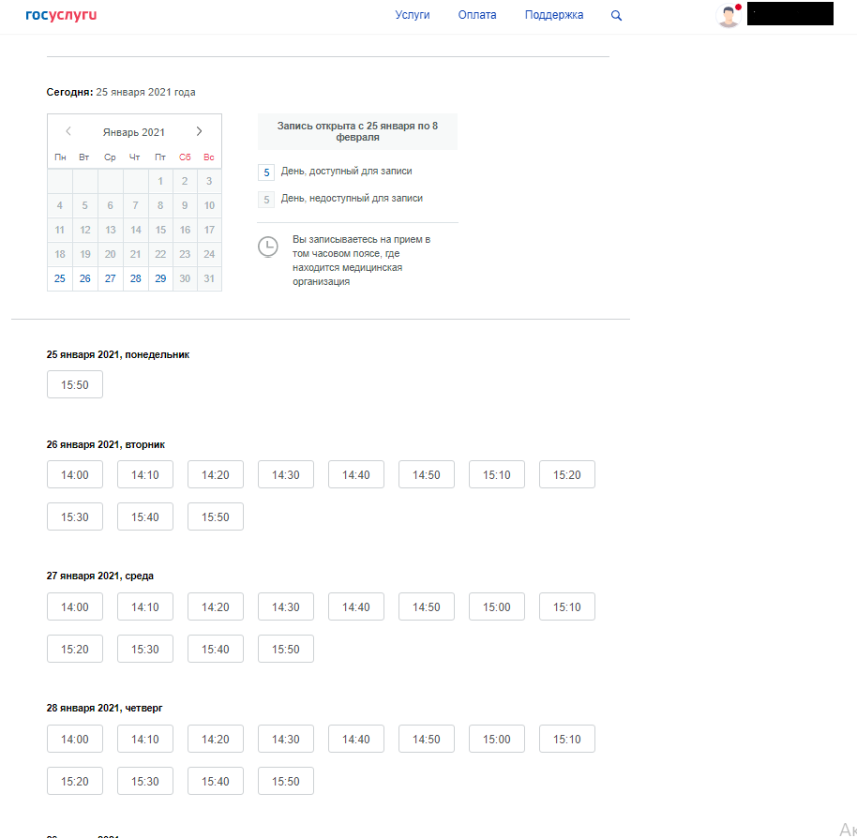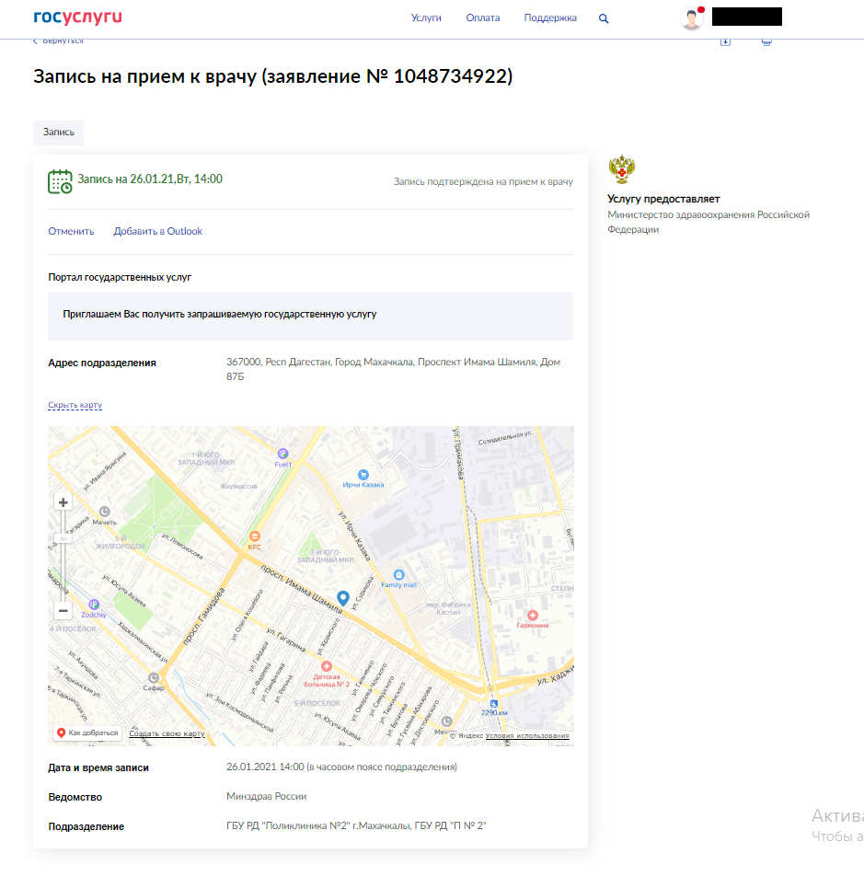
- Аналогично можно записаться на второй этап вакцинации, при этом система автоматически предложит выбрать срок не ранее чем через 21 день после первой вакцинации;
- Информация о записи на все этапы вакцинации поступает в личный кабинет на ЕПГУ, а после вакцинации система предложит вести дневник самонаблюдения на портале либо в мобильном приложении. Напоминание об этом будет приходить в установленные дни – сначала ежедневно, потом реже;
- По завершении второго этапа вакцинации можно будет оформить электронный сертификат о прививке в виде QR-кода. Код можно будет предъявлять при необходимости.

